第9周学业水平评估测试—道德与法治
51.下列材料启示我们（ ）
一百多年前 | 中国少年以“中华崛起”为梦想，找寻救国救民真理，投身革命洪流，付出鲜血生命，让中国人从此站起来了
五十多年前 | 中国少年以“为人民服务”为梦想，愿做一颗建设国家的螺丝钉，用汗水、热血换来社会主义建设的伟大成就
当今时代 | 中国少年怀抱梦想，发出“请党放心，强国有我”铿锵誓言，向第二个百年奋斗目标前进
A．梦想是我们要实现的全部人生目标
B．梦想没有实现，努力就会失去意义
C．每个有梦少年都有远大的人生志向
D．做有梦想的少年，应当紧扣时代脉搏
52.“摘星星的妈妈”王亚平自入选航空员大队以来，除了高强度的训练，晚上还要学习空气动力学等30多门功课。她用辛勤的汗水和超越常人的毅力圆梦太空。这告诉我们（ ）
A. 我们要积极参加实践活动 B. 学习有利于实现梦想
C. 实现梦想主要依靠运气 D. 有梦想就一定能成功
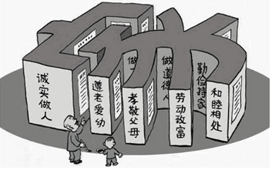
53.阅读漫画《爷爷教我写家训》，下列说法最符合漫画主旨的是（ ）
A．家的意味深厚，传承好家训涵养新风尚
B．孝敬父母长辈，是每个公民的法定义务
C．代代传的家训，对家族发展起决定作用
D．一切家风家训，对个人都有积极的影响

54.家庭成员之间和睦相处是家庭美满幸福的重要条件。以下古诗文中的做法有助于构建和谐家庭的是（ ）
①勿以恶小而为之，毋以善小而不为
②父母呼，应勿缓；父母命，行勿懒
③古之立大事者，必有坚忍不拔之志
④为人子，止于孝；为人父，止于慈
A．①② B．②③ C．②④ D．③④
55. 她，诲人不倦，不放弃任何一个学生，帮助网瘾少年走向正道；她，执着坚守，孕期仍坚持与高三学子一同备战冲刺。她就是2023年度江西省中小学“最美教师”涂素华。涂素华老师美在（ ）
A．文明有礼，善于合作 B．宽以待人，教学相长
C．师者仁心，无私奉献 D．尊师重教，弘扬美德

